ТАБЛИЦА РЕЗУЛЬТАТОВ
зонального первенства России по футболу
среди команд спортивных школ. Юноши 2003 г.р.

10-16 июля 2018 г. г. Красноярск ст. «Рассвет»

№ | Команда | 1 | 2 | 3 | 4 | 5 | 6 | Очки | Мячи | М
 | «Енисей»  г. Красноярск |  | 2-2  1 | 6-0  3 | 2-0  3 | 4-0  3 | 2-1  3 | 13 | 16-3  +13 | I
 | «Рассвет»  г. Красноярск | 2-2  1 |  | 6-1  3 | 0-0  1 | 2-2  1 | 3-2  3 | 9 | 13-7  +6 | II
 | «Ротор-Рассвет»  г. Красноярск | 0-6  0 | 1-6  0 |  | 0-5  0 | 3-4  0 | 2-4  0 | 0 | 6-25  -19 | VI
 | «Томь»  г. Томск | 0-2  0 | 0-0  1 | 5-0  3 |  | 1-1  1 | 2-1  3 | 8 | 8-4  +4 | III
 | ДЮСШ - 17  г. Томск | 0-4  0 | 2-2  1 | 4-3  3 | 1-1  1 |  | 0-4  0 | 5 | 7-14  -7 | V
 | СДЮСШОР  г. Кемерово | 1-2  0 | 2-3  0 | 4-2  3 | 1-2  0 | 4-0  3 |  | 6 | 12-9  +3 | IV
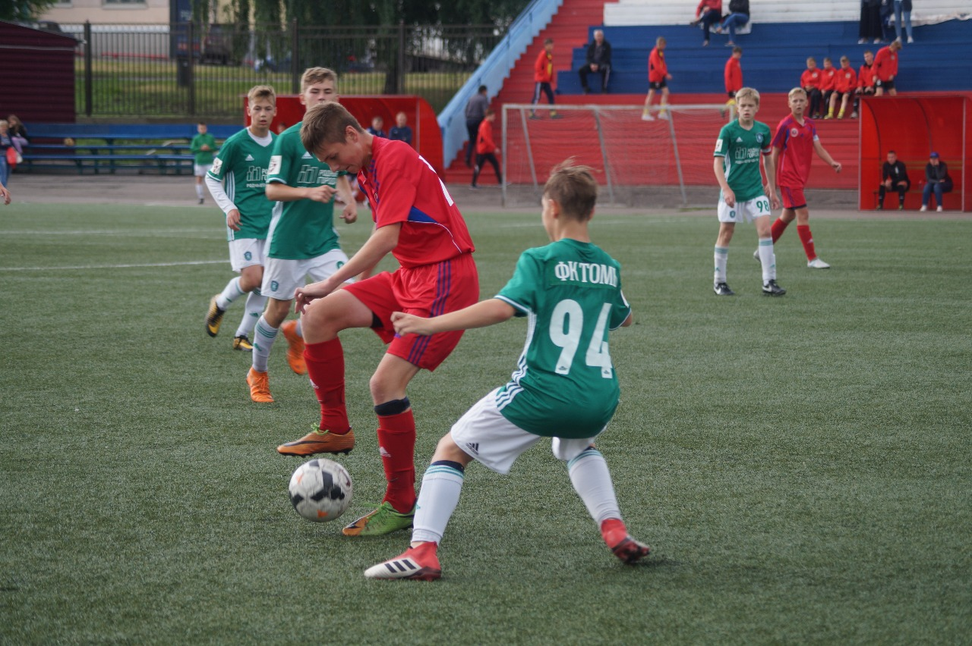

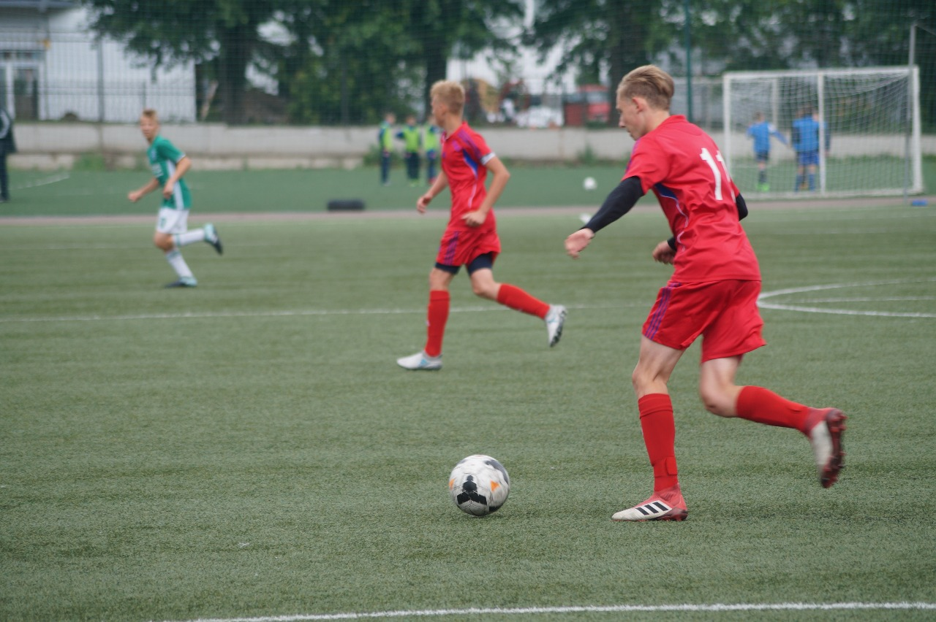

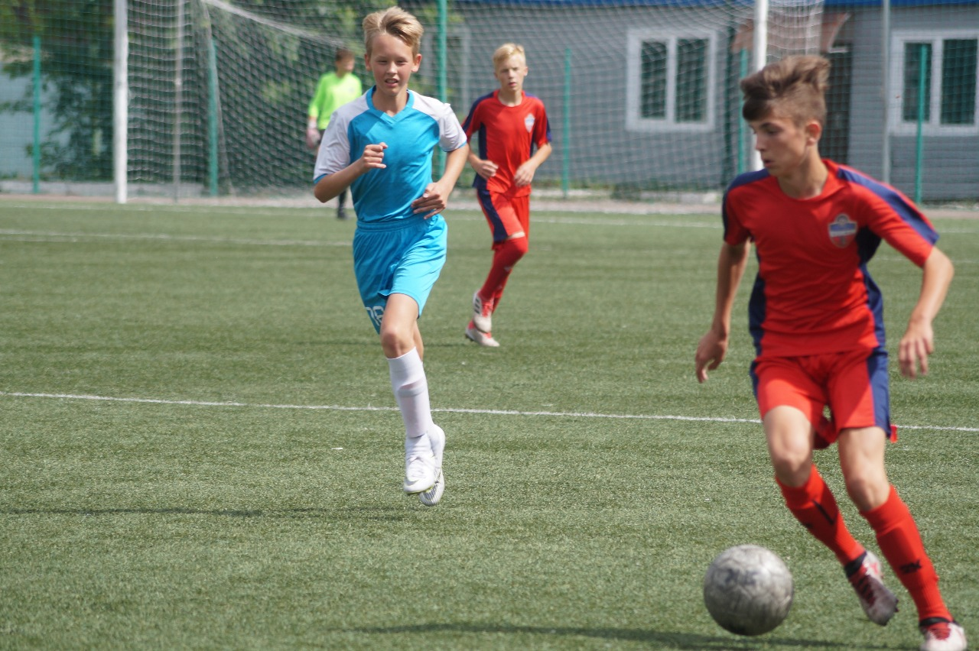

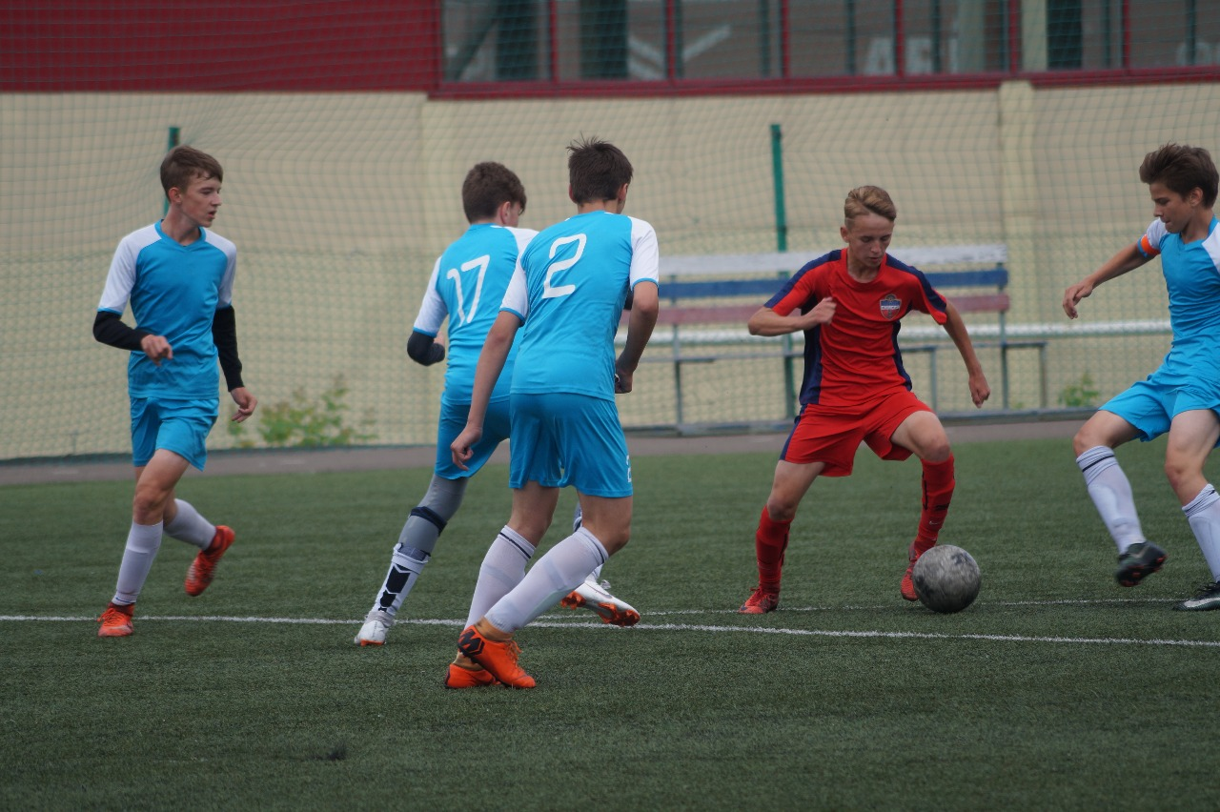
ва

